|  |  |  |  |  |
| --- | --- | --- | --- | --- |
|  | Организация Объединенных Наций | | ECE/TRANS/WP.29/2024/14 | |
| _unlogo | | **Экономический  и Социальный Совет** | | Distr.: General  21 December 2023  Russian  Original: English |

**Европейская экономическая комиссия**

Комитет по внутреннему транспорту

**Всемирный форум для согласования правил   
в области транспортных средств**

**Сто девяносто вторая сессия**

Женева, 5–8 марта 2024 года

Пункт 4.8.4 предварительной повестки дня

**Соглашение 1958 года:**

**рассмотрение проектов поправок к существующим правилам ООН, представленных GRSG**

Предложение по поправкам серии 06  
к Правилам № 46 ООН (устройства непрямого обзора)

Представлено Рабочей группой по общим предписаниям, касающимся безопасности[[1]](#footnote-1)\*

Воспроизведенный ниже текст был принят Рабочей группой по общим предписаниям, касающимся безопасности (GRSG), на ее сто двадцать шестой сессии (ECE/TRANS/WP.29/GRSG/105, пункт 9). В его основу положен документ ECE/TRANS/WP.29/GRSG/2023/23 с поправками, содержащимися в приложении III к докладу. Этот текст представляется Всемирному форуму для согласования правил в области транспортных средств (WP.29) и Административному комитету (AC.1) для рассмотрения на их сессиях в марте 2024 года.

*Включить новые пункты 2.7‒2.8* следующего содержания:

«2.7 “*Исходная внешняя поверхность*” означает наружную часть транспортного средства, включая капот двигателя, крышку багажника, двери, крылья, крышу, устройства освещения и световой сигнализации, видимые элементы усиления, а также дополнительные внешние поверхности, заложенные изготовителем в штатную конструкцию, за исключением выступающих опор для устройств непрямого обзора.

2.8 “*Точка удара*” — это место расположения ударной части, оговоренное в пунктах 6.3.2.2.3 и 6.3.2.2.4, независимо от точки первого контакта».

*Пункт 5.2* изменить следующим образом:

«5.2 Каждому официально утвержденному типу присваивается номер официального утверждения в соответствии с приложением 4 к Соглашению (E/ECE/TRANS/505/Rev.3)».

*Пункт 6.1.1.2* изменить следующим образом:

«6.1.1.2 a) Зеркала заднего вида (классов II‒VII)

В тех случаях, когда контур отражающей поверхности окружен защитным корпусом, радиус кривизны “c” по периметру корпуса во всех точках и во всех направлениях составляет не менее 2,5 мм, как показано на рис. i) ниже.

В тех случаях, когда отражающая поверхность выходит за пределы защитного корпуса при любом положении регулировки (рис. ii) ниже), радиус кривизны “с” по периметру, выходящему за пределы защитного корпуса, составляет не менее 2,5 мм, а отражающая поверхность входит в защитный корпус под воздействием силы в 50 Н, прикладываемой к наиболее выступающей точке по отношению к защитному корпусу в горизонтальном направлении, приблизительно параллельно продольной средней плоскости транспортного средства.

В тех случаях, когда контур отражающей поверхности не окружен защитным корпусом, причем независимо от положения регулировки, радиус кривизны “c” по периметру корпуса составляет не менее 2,5 мм во всех точках и во всех направлениях применительно к контуру выступающей части, как показано на рис. iii) ниже.

i) Контур отражающей поверхности окружен защитным корпусом.

ii) При определенном положении регулировки отражающая поверхность выступает за пределы защитного корпуса.

iii) Контур отражающей поверхности не окружен защитным корпусом.

b) Зеркала заднего вида (класса I)

В случаях, когда контур отражающей поверхности окружен защитным корпусом (кожухом и т. д.), радиус кривизны “c” по периметру корпуса во всех точках и во всех направлениях составляет не менее 2,5 мм. В случаях, когда контур отражающей поверхности выходит за пределы защитного корпуса, данное требование применяется к контуру выступающей части.

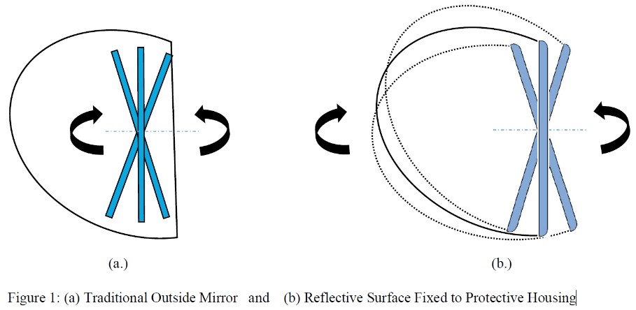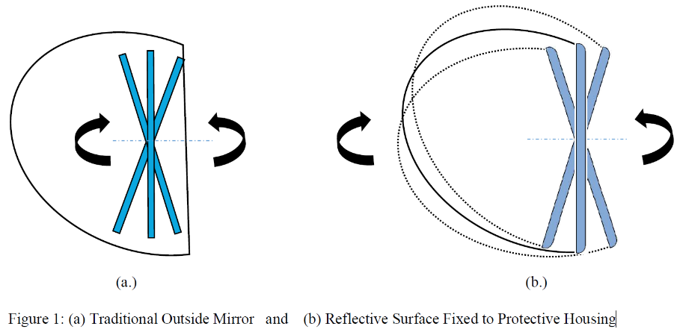

i)

ii)

iii)»



*Пункт 6.1.1.6* изменить следующим образом:

«6.1.1.6 Устройство крепления зеркал на транспортном средстве должно быть сконструировано таким образом, чтобы цилиндр радиусом 70 мм (50 мм в случае транспортного средства категории L), имеющий в качестве оси ось или одну из осей поворота либо вращения, обеспечивающую отклонение зеркала в направлении удара, по крайней мере частично проходил через исходную внешнюю поверхность, над которой это устройство выступает».

*Пункт 6.3.1.1* изменить следующим образом:

«6.3.1.1 Испытание, предусмотренное в пункте 6.3.2 ниже, не требуется в случае любого внешнего устройства непрямого обзора класса II−VI, у которого ни одна из частей не располагается на высоте менее 2 м над уровнем грунта, независимо от положения регулировки, когда нагрузка на транспортное средство соответствует его технически допустимой максимальной массе.

Данное отступление от установленных правил применяют также в случае, когда элементы крепления устройств непрямого обзора (крепежные пластины, кронштейны, шарниры и т. д.) располагаются на высоте менее 2 м над уровнем грунта и не выступают за общую габаритную ширину транспортного средства, измеренную в поперечной плоскости, проходящей через наиболее низко расположенные элементы крепления устройства непрямого обзора или через любую другую точку, находящуюся перед этой плоскостью, если такая конфигурация обусловливает большее значение общей габаритной ширины.

В подобных случаях к устройству непрямого обзора прилагают описание, в котором указывают, что данное устройство непрямого обзора должно быть установлено таким образом, чтобы расположение элементов его крепления к транспортному средству соответствовало упомянутым выше предписаниям.

При таком отступлении от установленных правил на кронштейне устройства непрямого обзора должен быть нанесен нестираемый знак

,

а в свидетельстве об официальном утверждении типа сделана соответствующая отметка».

*Пункт 6.3.2* изменить следующим образом:

«6.3.2 Испытание на удар

Испытание, предусмотренное в настоящем пункте, не проводят на:

а) внешних устройствах, не выступающих за общую габаритную ширину и длину транспортного средства и обеспечивающих переднюю поверхность преломления с углом не более 45°, измеряемым по отношению к продольной средней плоскости транспортного средства; либо

b) устройствах с выступом не более 100 мм, измеряемым в точке крепления за пределами исходной внешней поверхности транспортного средства в соответствии с Правилами № 26.

См. приложение 9».

*Пункт 6.3.2.1.1* изменить следующим образом:

«6.3.2.1.1 Испытательное устройство состоит из маятника, который может колебаться вокруг двух горизонтальных осей, перпендикулярных друг другу, одна из которых перпендикулярна плоскости, в которую вписывается траектория “падения” маятника.

На конце маятника устанавливают ударный элемент, состоящий из жесткой сферы диаметром 165 ± 1 мм с резиновым покрытием толщиной 5 ± 1 мм и твердостью по Шору 50А.

Должно быть предусмотрено устройство, позволяющее засечь максимальный угол, образуемый штангой маятника в плоскости падения.

Для фиксации образцов в соответствии с условиями удара, предписанными в пункте 6.3.2.2.7 ниже, служит опора, жестко закрепляемая на станине маятника.

…»

*Пункт 6.3.2.2.2.1* изменить следующим образом:

«6.3.2.2.2.1 Устройства непрямого обзора размещают на испытательном маятниковом устройстве таким образом, чтобы оси, находящиеся в горизонтальном и вертикальном положении при установке устройства непрямого обзора на транспортное средство в соответствии с монтажными инструкциями подателя заявки, были в том же положении».

*Пункт 6.3.2.2.2.2* изменить следующим образом:

«6.3.2.2.2.2 Если устройство непрямого обзора регулируется по отношению к основанию, то во время испытания оно должно находиться в наиболее неблагоприятном положении для отклонения в пределах регулировки, предусмотренной подателем заявки. В тех случаях, когда контур отражающей поверхности не окружен защитным корпусом согласно пункту 6.1.1.2 iii), наиболее неблагоприятные испытательные положения для обоих направлений удара определяются технической службой в консультации с изготовителем».

*Пункт 6.3.2.2.5* изменить следующим образом:

«6.3.2.2.5 Если при регулировке, предусмотренной в пунктах 6.3.2.2.1 и 6.3.2.2.2 выше, элементы устройства непрямого обзора ограничивают подъем ударной части, то точка удара должна быть смещена в направлении, перпендикулярном рассматриваемой оси вращения или поворота.

Это смещение производится только в той мере, в какой оно необходимо для проведения испытания; оно должно ограничиваться таким образом, чтобы:

a) либо сфера, образующая ударный элемент, по крайней мере касалась цилиндра, определенного в пункте 6.1.1.6;

b) либо — в случае зеркал — соударение с ударным элементом происходило в точке на отражающей поверхности на расстоянии не менее 10 мм от контура отражающей поверхности».

*Включить новые пункты 12.7–12.9* следующего содержания:

«12.7 “*Транспортное средство с центральным расположением руля*” означает транспортное средство, управление которым осуществляется с места водителя по центру.

12.8 “*Место водителя по центру*” определяется, когда координата Y точки “R”1 находится в положении Y0 в пределах ±60 мм.

12.9 “*Транспортное средство с боковым расположением руля*” означает транспортное средство, которое не является транспортным средством с центральным расположением руля».

*Пункт 14.2* изменить следующим образом:

«14.2 Каждому официально утвержденному типу присваивается номер официального утверждения в соответствии с приложением 4 к Соглашению (E/ECE/TRANS/505/Rev.3)».

*Пункт 15.2.1.1.1* изменить следующим образом:

«15.2.1.1.1 Поля обзора, предписанные в пункте 15.2.4 ниже, должны обеспечиваться минимальным обязательным числом зеркал или устройств “видеокамера−монитор”, указанным в приведенной ниже таблице.

Минимальное число систем видеокамеры/монитора не определено, однако они должны обеспечивать такое же поле обзора, как указано в таблице ниже, при этом положение о минимальной высоте установки не применяется.

В случае систем видеокамеры/монитора максимальное число мониторов не должно превышать соответствующего числа зеркал.

| *Категория транспортного средства* | *Устройство заднего вида класса I* | *Основное устройство заднего вида класса II* | *Основное устройство заднего вида класса III* | *Широкоугольное устройство заднего вида класса IV* | *Устройство бокового обзора класса V* | *Устройство переднего вида класса VI* |
| --- | --- | --- | --- | --- | --- | --- |
|  |  |  |  |  |  |  |
| M1 | Обязательно  За исключением тех случаев, когда транспортное средство оснащено любыми другими материалами, отличными от безопасных стекловых материалов, в поле обзора, предписанном в пункте 15.2.4.1 | Факультативно | Обязательно  1 со стороны водителя  и  1 со стороны пассажира.  В качестве альтернативы могут устанавливаться устройства непрямого обзора класса II | Факультативно  1 со стороны водителя  и/или  1 со стороны  пассажира | Факультативно  1 со стороны водителя и  1 со стороны пассажира (в обоих случаях должны быть установлены на высоте не менее 2 м над уровнем грунта) | Факультативно  1 устройство непрямого обзора (переднее зеркало должно быть установлено на высоте не менее 2 м над уровнем грунта) |
| M2 | Факультативно (в отношении поля обзора никаких предписаний не предусмотрено) | Обязательно  1 со стороны водителя  и  1 со стороны пассажира | Не разрешается | Факультативно  1 со стороны водителя и/или  1 со стороны  пассажира | Факультативно  1 со стороны водителя и  1 со стороны пассажира (в обоих случаях должны быть установлены на высоте не менее 2 м над уровнем грунта) | Факультативно  1 устройство непрямого обзора (переднее зеркало должно быть установлено на высоте не менее 2 м над уровнем грунта) |
| M3 | Факультативно  (в отношении поля обзора никаких предписаний не предусмотрено) | Обязательно  1 со стороны водителя  и  1 со стороны пассажира | Не разрешается | Факультативно  1 со стороны водителя и/или  1 со стороны  пассажира | Факультативно  1 со стороны водителя и  1 со стороны пассажира (в обоих случаях должны быть установлены на высоте не менее 2 м над уровнем грунта) | Факультативно  1 устройство непрямого обзора (переднее зеркало должно быть установлено на высоте не менее 2 м над уровнем грунта) |
| N1 | Обязательно  За исключением тех случаев, когда транспортное средство оснащено любыми другими материалами, отличными от безопасных стекловых материалов, в поле обзора, предписанном в пункте 15.2.4.1 | Факультативно | Обязательно  1 со стороны водителя  и  1 со стороны пассажира.  В качестве альтернативы могут устанавливаться устройства непрямого обзора класса II | Факультативно  1 со стороны водителя  и/или  1 со стороны  пассажира | Факультативно  1 со стороны водителя и  1 со стороны пассажира (в обоих случаях должны быть установлены на высоте не менее 2 м над уровнем грунта) | Факультативно  1 устройство непрямого обзора (переднее зеркало должно быть установлено на высоте не менее 2 м над уровнем грунта) |
| N2  ≤7,5 т | Факультативно  (в отношении поля обзора никаких предписаний не предусмотрено) | Обязательно  1 со стороны водителя  и  1 со стороны пассажира | Не разрешается | Обязательно  С обеих сторон, если можно установить зеркало класса V  Факультативно  С обеих сторон, если такое зеркало установить нельзя  Кроме того, в соответствии с пунктами 15.2.4.5.6− 15.2.4.5.11 для транспортных средств, в которых высота установки зеркала класса V составляет не менее 2,4 м (см. пункт 15.2.4.5.12): требуемое поле обзора (пункты 15.2.4.5.6− 15.2.4.5.9) может обеспечиваться посредством сочетания устройств прямого и непрямого обзора (классов IV, V, VI) | Обязательно  (см. пункты 15.2.2.7 и 15.2.4.5.5)  1 со стороны пассажира  В случае транспортных средств с центральным расположением руля (см. пункты 15.2.2.7 и 15.2.4.5.5) с обеих сторон  Факультативно  1 со стороны водителя (в обоих случаях должны быть установлены на высоте не менее 2 м над уровнем грунта)  Возможен допуск +10 см  Кроме того, в соответствии с пунктами 15.2.4.5.6− 15.2.4.5.11 для транспортных средств, в которых высота установки зеркала класса V составляет не менее 2,4 м (см. пункт 15.2.4.5.12): требуемое поле обзора (пункты 15.2.4.5.6− 15.2.4.5.9) может обеспечиваться посредством сочетания устройств прямого и непрямого обзора (классов IV, V, VI) | Факультативно  1 устройство непрямого обзора (переднее зеркало должно быть установлено на высоте не менее 2 м над уровнем грунта)  Кроме того, в соответствии с пунктами 15.2.4.5.6− 15.2.4.5.11 для транспортных средств, в которых высота установки зеркала класса V составляет не менее 2,4 м (см. пункт 15.2.4.5.12): требуемое поле обзора (пункты 15.2.4.5.6− 15.2.4.5.9) может обеспечиваться посредством сочетания устройств прямого и непрямого обзора (классов IV, V, VI) |
| N2  >7,5 т | Факультативно  (в отношении поля обзора никаких предписаний не предусмотрено) | Обязательно  1 со стороны водителя  и  1 со стороны пассажира | Не разрешается | Обязательно 1 со стороны водителя  и  1 со стороны пассажира  Кроме того, в соответствии с пунктами 15.2.4.5.6− 15.2.4.5.11 для транспортных средств, в которых высота установки зеркала класса V составляет не менее 2,4 м (см. пункт 15.2.4.5.12): требуемое поле обзора (пункты 15.2.4.5.6− 15.2.4.5.9) может обеспечиваться посредством сочетания устройств прямого и непрямого обзора (классов IV, V, VI) | Обязательно (см. пункты 15.2.2.7 и 15.2.4.5.5)  1 со стороны пассажира  В случае транспортных средств с центральным расположением руля (см. пункты 15.2.2.7 и 15.2.4.5.5) с обеих сторон  Факультативно  1 со стороны водителя (в обоих случаях должны быть установлены на высоте не менее 2 м над уровнем грунта)  Кроме того, в соответствии с пунктами 15.2.4.5.6− 15.2.4.5.11 для транспортных средств, в которых высота установки зеркала класса V составляет не менее 2,4 м (см. пункт 15.2.4.5.12): требуемое поле обзора (пункты 15.2.4.5.6− 15.2.4.5.9) может обеспечиваться посредством сочетания устройств прямого и непрямого обзора (классов IV, V, VI) | Обязательно (см. пункт 15.2.1.1.2)  1 устройство непрямого обзора (переднее зеркало должно быть установлено на высоте не менее 2 м над уровнем грунта).  Кроме того, в соответствии с пунктами 15.2.4.5.6− 15.2.4.5.11 для транспортных средств, в которых высота установки зеркала класса V составляет не менее 2,4 м (см. пункт 15.2.4.5.12): требуемое поле обзора (пункты 15.2.4.5.6− 15.2.4.5.9) может обеспечиваться посредством сочетания устройств прямого и непрямого обзора (классов IV, V, VI) |
| N3 | Факультативно  (в отношении поля обзора никаких предписаний не предусмотрено) | Обязательно  1 со стороны водителя  и  1 со стороны пассажира | Не разрешается | Обязательно  1 со стороны водителя и  1 со стороны пассажира  Кроме того, в соответствии с пунктами 15.2.4.5.6− 15.2.4.5.11 для транспортных средств, в которых высота установки зеркала класса V составляет не менее 2,4 м (см. пункт 15.2.4.5.12): требуемое поле обзора (пункты 15.2.4.5.6− 15.2.4.5.9) может обеспечиваться посредством сочетания устройств прямого и непрямого обзора (классов IV, V, VI) | Обязательно (см. пункты 15.2.2.7 и 15.2.4.5.5)  1 со стороны пассажира  В случае транспортных средств с центральным расположением руля (см. пункты 15.2.2.7 и 15.2.4.5.5) с обеих сторон  Факультативно  1 со стороны водителя (в обоих случаях должны быть установлены на высоте не менее 2 м над уровнем грунта)  Кроме того, в соответствии с пунктами 15.2.4.5.6− 15.2.4.5.11 для транспортных средств, в которых высота установки зеркала класса V составляет не менее 2,4 м (см. пункт 15.2.4.5.12): требуемое поле обзора (пункты 15.2.4.5.6− 15.2.4.5.9) может обеспечиваться посредством сочетания устройств прямого и непрямого обзора (классов IV, V, VI) | Обязательно (см. пункт 15.2.1.1.2)  1 устройство непрямого обзора (переднее зеркало должно быть установлено на высоте не менее 2 м над уровнем грунта)  Кроме того, в соответствии с пунктами 15.2.4.5.6− 15.2.4.5.11 для транспортных средств, в которых высота установки зеркала класса V составляет не менее 2,4 м (см. пункт 15.2.4.5.12): требуемое поле обзора (пункты 15.2.4.5.6− 15.2.4.5.9) может обеспечиваться посредством сочетания устройств прямого и непрямого обзора (классов IV, V, VI) |

»

*Пункт 15.2.1.1.2* привести после таблиц и изменить следующим образом:

«15.2.1.1.2 В случае использования системы видеокамеры/монитора для отображения поля(ей) обзора соответствующее(ие) поле(я) обзора должно(ы) быть постоянно видимым(и) водителю при включенном зажигании или включении переключателя управления транспортного средства (в зависимости от того, что применимо) и если система видеокамеры/монитора имеется в наличии (см. пункт 16.1.2) и не используется для отображения другой информации. Если же транспортное средство движется вперед со скоростью более 10 км/ч либо движется назад, то монитор или часть монитора, предназначенные для отображения поля обзора, предписанного для устройств класса VI, может использоваться для отображения другой информации. Могут быть использованы или показаны сразу несколько изображений при условии, что монитор был официально утвержден для работы в таком режиме».

*Пункт 15.2.1.1.3* оставить без изменений и привести после таблиц.

*Пункт 15.2.2.6* изменить следующим образом:

«15.2.2.6 Если нижний край устройства непрямого обзора классов II−VII находится на высоте менее 2 м от уровня грунта, когда нагрузка на транспортное средство соответствует его технически допустимой максимальной массе в груженом состоянии, это устройство не должно выступать более чем на 250 мм за пределы общей габаритной ширины транспортного средства, измеряемой без этих устройств».

*Пункт 15.2.3.2* изменить следующим образом:

«15.2.3.2 В случае установки зеркала класса II, III, IV и VII со стороны водителя оно должно регулироваться изнутри транспортного средства при закрытой двери, причем окно может быть открыто. Однако фиксация положения зеркала может осуществляться снаружи. В случае транспортного средства с центральным расположением руля данное положение распространяется на зеркала с обеих сторон».

*Пункт 15.2.4.5.12* изменить следующим образом:

«15.2.4.5.12 Поле обзора, предписанное в пунктах 15.2.4.5.1–15.2.4.5.4, может обеспечиваться посредством использования устройства бокового обзора (класса V) в сочетании с “широкоугольным” устройством (класса IV).

В таких случаях устройство непрямого бокового обзора (класса V) должно обеспечивать не менее 90 % поля обзора, предписанного в пунктах 15.2.4.5.1–15.2.4.5.4, а устройство непрямого обзора (класса IV) должно быть отрегулировано таким образом, чтобы одновременно обеспечивалось поле обзора, предписанное в пункте 15.2.4.4.2».

*Пункт 15.2.4.6.1* изменить следующим образом:

«15.2.4.6.1 Поле обзора должно быть таким, чтобы водитель мог видеть по крайней мере часть ровной горизонтальной дороги, которая в случае транспортного средства с боковым расположением руля ограничена:

a) поперечной вертикальной плоскостью, проходящей через крайнюю точку передней части транспортного средства;

b) поперечной вертикальной плоскостью, проходящей на расстоянии 2000 мм перед плоскостью, указанной в подпункте а);

c) продольной вертикальной плоскостью, параллельной продольной вертикальной средней плоскости, проходящей через крайнюю боковую точку транспортного средства со стороны водителя;

d) продольной вертикальной плоскостью, параллельной продольной вертикальной средней плоскости, находящейся на расстоянии 2000 мм за пределами крайней боковой точки транспортного средства со стороны, противоположной водителю; и

e) фронтальная часть этого поля обзора со стороны, противоположной водителю, может быть закруглена до радиуса 2000 мм (см. рис. 9.1).

Поле обзора должно быть таким, чтобы водитель мог видеть по крайней мере часть ровной горизонтальной дороги, которая в случае транспортного средства с центральным расположением руля ограничена:

f) поперечной вертикальной плоскостью, проходящей через крайнюю точку передней части транспортного средства;

g) поперечной вертикальной плоскостью, проходящей на расстоянии 2000 мм перед плоскостью, указанной в подпункте а);

h) продольной вертикальной плоскостью, параллельной продольной вертикальной средней плоскости, находящейся на расстоянии 2000 мм за пределами крайних боковых точек транспортного средства с обеих сторон; и

i) фронтальная часть этого поля обзора с обеих сторон может быть закруглена до радиуса 2000 мм (см. рис. 9.2).

Предписания в отношении данного поля обзора см. также в пункте 15.2.4.9.2 ниже.

Положения, касающиеся устройств переднего обзора класса VI, являются обязательными для транспортных средств категорий N2 > 7,5 т и N3 с передним расположением органов управления (определенных в пункте 12.5 настоящих Правил).

Если транспортные средства этих категорий не соответствуют требованиям при использовании данного устройства переднего обзора, то должна применяться вспомогательная система обзора. В случае использования вспомогательной системы обзора это устройство должно позволять обнаруживать объект высотой 50 см и диаметром 30 см в зоне, определенной на рис. 9.1 и рис. 9.2».

*Рис. 9* пронумеровать как рис. 9.1 и изменить следующим образом:

«Рис. 9.1

**Поле обзора устройства класса VI** **для транспортного средства с боковым расположением руля**

Уровень грунта

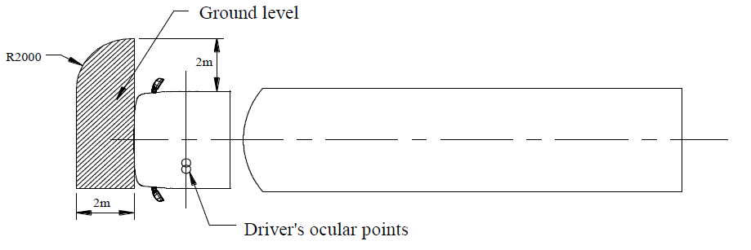

2 м

2 м

Окулярные точки водителя

»

*Включить следующий новый рис. 9.2*:

«Рис. 9.2

**Поле обзора устройства класса VI для транспортного средства с центральным расположением руля**

Уровень грунта

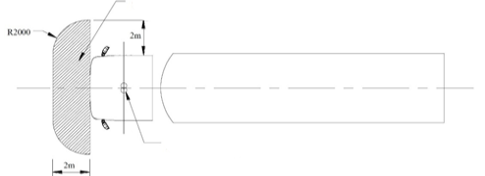

2 м

2 м

Окулярные точки водителя

»

*Пункт 15.2.4.6.2* изменить следующим образом:

«15.2.4.6.2 Однако если водитель может видеть — с учетом помех, создаваемых передними стойками, — прямую линию, находящуюся на расстоянии 300 мм спереди от транспортного средства на высоте 1200 мм над поверхностью дороги и расположенную — в случае транспортного средства с боковым расположением руля — между продольной вертикальной плоскостью, параллельной продольной вертикальной средней плоскости, проходящей через крайнюю боковую точку транспортного средства со стороны водителя, и продольной вертикальной плоскостью, параллельной продольной вертикальной средней плоскости, находящейся на расстоянии 900 мм за крайней боковой точкой транспортного средства со стороны, противоположной водителю, а для транспортных средств с центральным расположением руля — продольной вертикальной плоскостью, параллельной продольной вертикальной средней плоскости, находящейся на расстоянии 900 мм за крайней боковой точкой транспортного средства с обеих сторон, то устройство непрямого обзора класса VI не обязательно».

*Пункт 15.2.4.9.2* изменить следующим образом:

«15.2.4.9.2 Устройства непрямого обзора классов II, III, IV, V и VI и зеркала класса VII

В указанных выше полях обзора не должны приниматься во внимание помехи, создаваемые кузовом и его элементами, такими как другие устройства непрямого обзора в кабине, ручки дверей, габаритные огни, указатели поворота и передний и задний бамперы, а также помехи, создаваемые элементами системы очистки светоотражающих поверхностей, если в совокупности эти помехи не превышают 10 % предписанного поля обзора. В случае транспортного средства, предназначенного и сконструированного для специальных целей,   
когда — в силу его специального оснащения — обеспечить соблюдение данного требования не представляется возможным, помехи, создаваемые элементами такого специального оснащения, могут превышать 10 % предписанного поля обзора устройства непрямого обзора класса VI, но не более того, что необходимо для выполнения этой специальной функции».

*Пункт 16.1.2* изменить следующим образом:

«16.1.2 Операционная готовность (эксплуатационная доступность системы)

Водитель должен иметь возможность видеть, что система находится в нерабочем состоянии (например, в случае отказа СВМ или если СВМ переведена в убранное положение), и эта информация должна доводиться до сведения водителя, например, в виде предупреждающего сигнала, отображаемой информации, отсутствия индикатора состояния. Информация для водителя должна быть разъяснена в руководстве по эксплуатации».

*Пункт 16.1.3.1* изменить следующим образом:

«16.1.3.1 Коэффициент увеличения

Минимальный и средний коэффициенты увеличения СВМ как в горизонтальном, так и в вертикальном направлении не должны быть меньше, чем коэффициенты увеличения, указанные ниже».

*Включить новые пункты 16.1.3.1.1–16.1.3.1.3* следующего содержания:

«16.1.3.1.1 Минимальный коэффициент увеличения для транспортных средств классов M и N с боковым расположением руля должен составлять не менее:

a) для класса I: 0,31;

b) для класса II (сторона водителя): 0,26;

c) для класса III (сторона водителя): 0,29;

d) для класса IV (сторона водителя): 0,054;

e) для класса II (сторона пассажира): 0,13;

f) для класса III (сторона пассажира): 0,19;

g) для класса IV (сторона пассажира): 0,016.

Средний коэффициент увеличения для транспортных средств с боковым расположением руля должен составлять не менее:

h) для класса I: 0,33;

i) для класса II (сторона водителя): 0,31;

j) для класса III (сторона водителя): 0,31;

k) для класса IV (сторона водителя): 0,091;

l) для класса II (сторона пассажира): 0,16;

m) для класса III (сторона пассажира): 0,20;

n) для класса IV (сторона пассажира): 0,046.

16.1.3.1.2 Минимальный коэффициент увеличения для транспортных средств классов M1 и N1 с центральным расположением руля должен составлять не менее:

a) для класса I: 0,31;

b) для класса II (центральное место водителя): 0,26;

c) для класса III (центральное место водителя): 0,29;

d) для класса IV (центральное место водителя): 0,054.

Средний коэффициент увеличения для транспортных средств с центральным расположением руля должен составлять не менее:

e) для класса I: 0,33;

f) для класса II (центральное место водителя): 0,31;

g) для класса III (центральное место водителя): 0,31;

h) для класса IV (центральное место водителя): 0,046.

16.1.3.1.3 Минимальный коэффициент увеличения для транспортных средств классов M2, M3, N2 и N3 с центральным расположением руля должен составлять не менее:

a) для класса I: 0,31;

b) для класса II (центральное место водителя): 0,22;

c) для класса IV (центральное место водителя): 0,043.

Средний коэффициент увеличения для транспортных средств с центральным расположением руля должен составлять не менее:

d) для класса I: 0,33;

e) для класса II (центральное место водителя): 0,23;

f) для класса IV (центральное место водителя): 0,068».

*Пункт 16.1.4* изменить следующим образом:

«16.1.4 Соотношение увеличения

В требуемом поле зрения разница между средним коэффициентом увеличения для горизонтального и вертикального направлений СВМ должна удовлетворять следующим уравнениям в зависимости от индивидуальных классов.

...»

*Включить новые пункты 22.26–22.33* следующего содержания:

«22.26 Начиная с официальной даты вступления в силу поправок серии 06 ни одна из Договаривающихся сторон, применяющих настоящие Правила, не отказывает в предоставлении или признании официальных утверждений типа на основании настоящих Правил с внесенными в них поправками серии 06.

22.27 Начиная с 1 сентября 2025 года Договаривающиеся стороны, применяющие настоящие Правила, не обязаны признавать официальные утверждения типа на основании поправок предыдущих серий, впервые предоставленные после 1 сентября 2025 года.

22.28 До 1 сентября 2027 года Договаривающиеся стороны, применяющие настоящие Правила, признают официальные утверждения типа на основании поправок предыдущих серий, впервые предоставленные до 1 сентября 2025 года.

22.29 Начиная с 1 сентября 2027 года Договаривающиеся стороны, применяющие настоящие Правила, не обязаны признавать официальные утверждения типа, предоставленные на основании поправок предыдущих серий к настоящим Правилам.

22.30 Независимо от положений пункта 22.29 Договаривающиеся стороны, применяющие настоящие Правила, продолжают признавать официальные утверждения типа, предоставленные на основании поправок предыдущих серий к настоящим Правилам в отношении транспортных средств и устройств непрямого обзора, которые не затронуты изменениями, внесенными на основании поправок серии 06.

22.31 Договаривающиеся стороны, применяющие настоящие Правила, могут предоставлять официальные утверждения типа на основании любой предыдущей серии поправок к настоящим Правилам.

22.32 Договаривающиеся стороны, применяющие настоящие Правила, продолжают предоставлять распространения существующих официальных утверждений типа на основании любой предыдущей серии поправок к настоящим Правилам».

*Приложение 5* изменить следующим образом:

«Приложение 5

Схема знака официального утверждения устройства непрямого обзора

(См. пункт 5.4 настоящих Правил)



439062439

a = 5 мм минимум

Приведенный выше знак официального утверждения, проставленный на устройстве непрямого обзора, указывает, что данное устройство является основным устройством заднего вида класса II, которое официально утверждено в Нидерландах (Е 4) на основании Правил № 46 под номером официального утверждения 062439. Первые две цифры номера официального утверждения указывают, что на момент предоставления официального утверждения Правила № 46 уже включали поправки серии 06.

*Примечание*: Номер официального утверждения и дополнительное обозначение помещаются рядом с кругом и проставляются либо над/под буквой “Е”, либо слева/справа от этой буквы. Цифры номера официального утверждения располагаются с той же стороны по отношению к букве “Е” и ориентируются в том же направлении. Дополнительное обозначение располагается с диаметрально противоположной стороны от номера официального утверждения. Следует избегать использования римских цифр для номеров официального утверждения, с тем чтобы исключить любую путаницу с другими обозначениями».

*Приложение 9* изменить следующим образом:

«Рис. 1

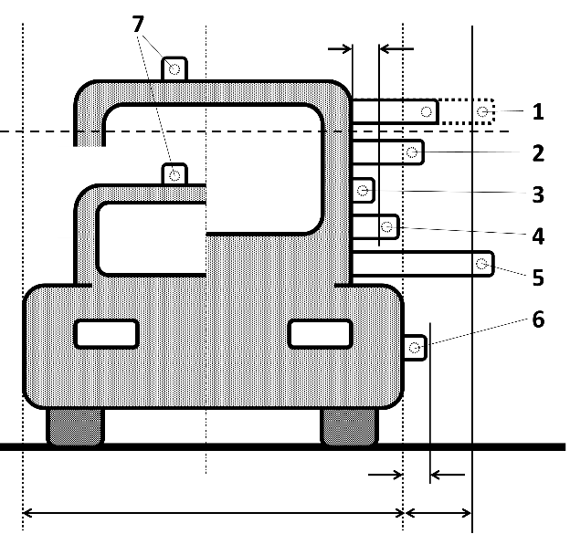

Общая габаритная ширина транспортного средства

ИСПЫТАНИЕ НА УДАР МАЯТНИКОМ

Устройство непрямого обзора КЛАССА II–VII

1 ИСПЫТАНИЕ НЕ ПРОВОДЯТ (15.2.2.6)

2 ОБЯЗАТЕЛЬНО

3 ИСПЫТАНИЕ НЕ ПРОВОДЯТ (6.3.2 b))

4 ИСПЫТАНИЕ НЕ ПРОВОДЯТ (6.3.2 a))

5 Не разрешается (15.2.2.6)

6 ИСПЫТАНИЕ НЕ ПРОВОДЯТ (6.3.2 b))

Видеокамера КЛАССА I (СВМ)

7 ИСПЫТАНИЕ НЕ ПРОВОДЯТ (6.3.2 b))

250 мм

100 мм

100 мм

Δ2 м

»

1. \* В соответствии с программой работы Комитета по внутреннему транспорту на 2024 год, изложенной в предлагаемом бюджете по программам на 2024 год (A/78/6 (разд. 20), таблица 20.5), Всемирный форум будет разрабатывать, согласовывать и обновлять правила ООН в целях улучшения характеристик транспортных средств. Настоящий документ представлен в соответствии с этим мандатом. [↑](#footnote-ref-1)